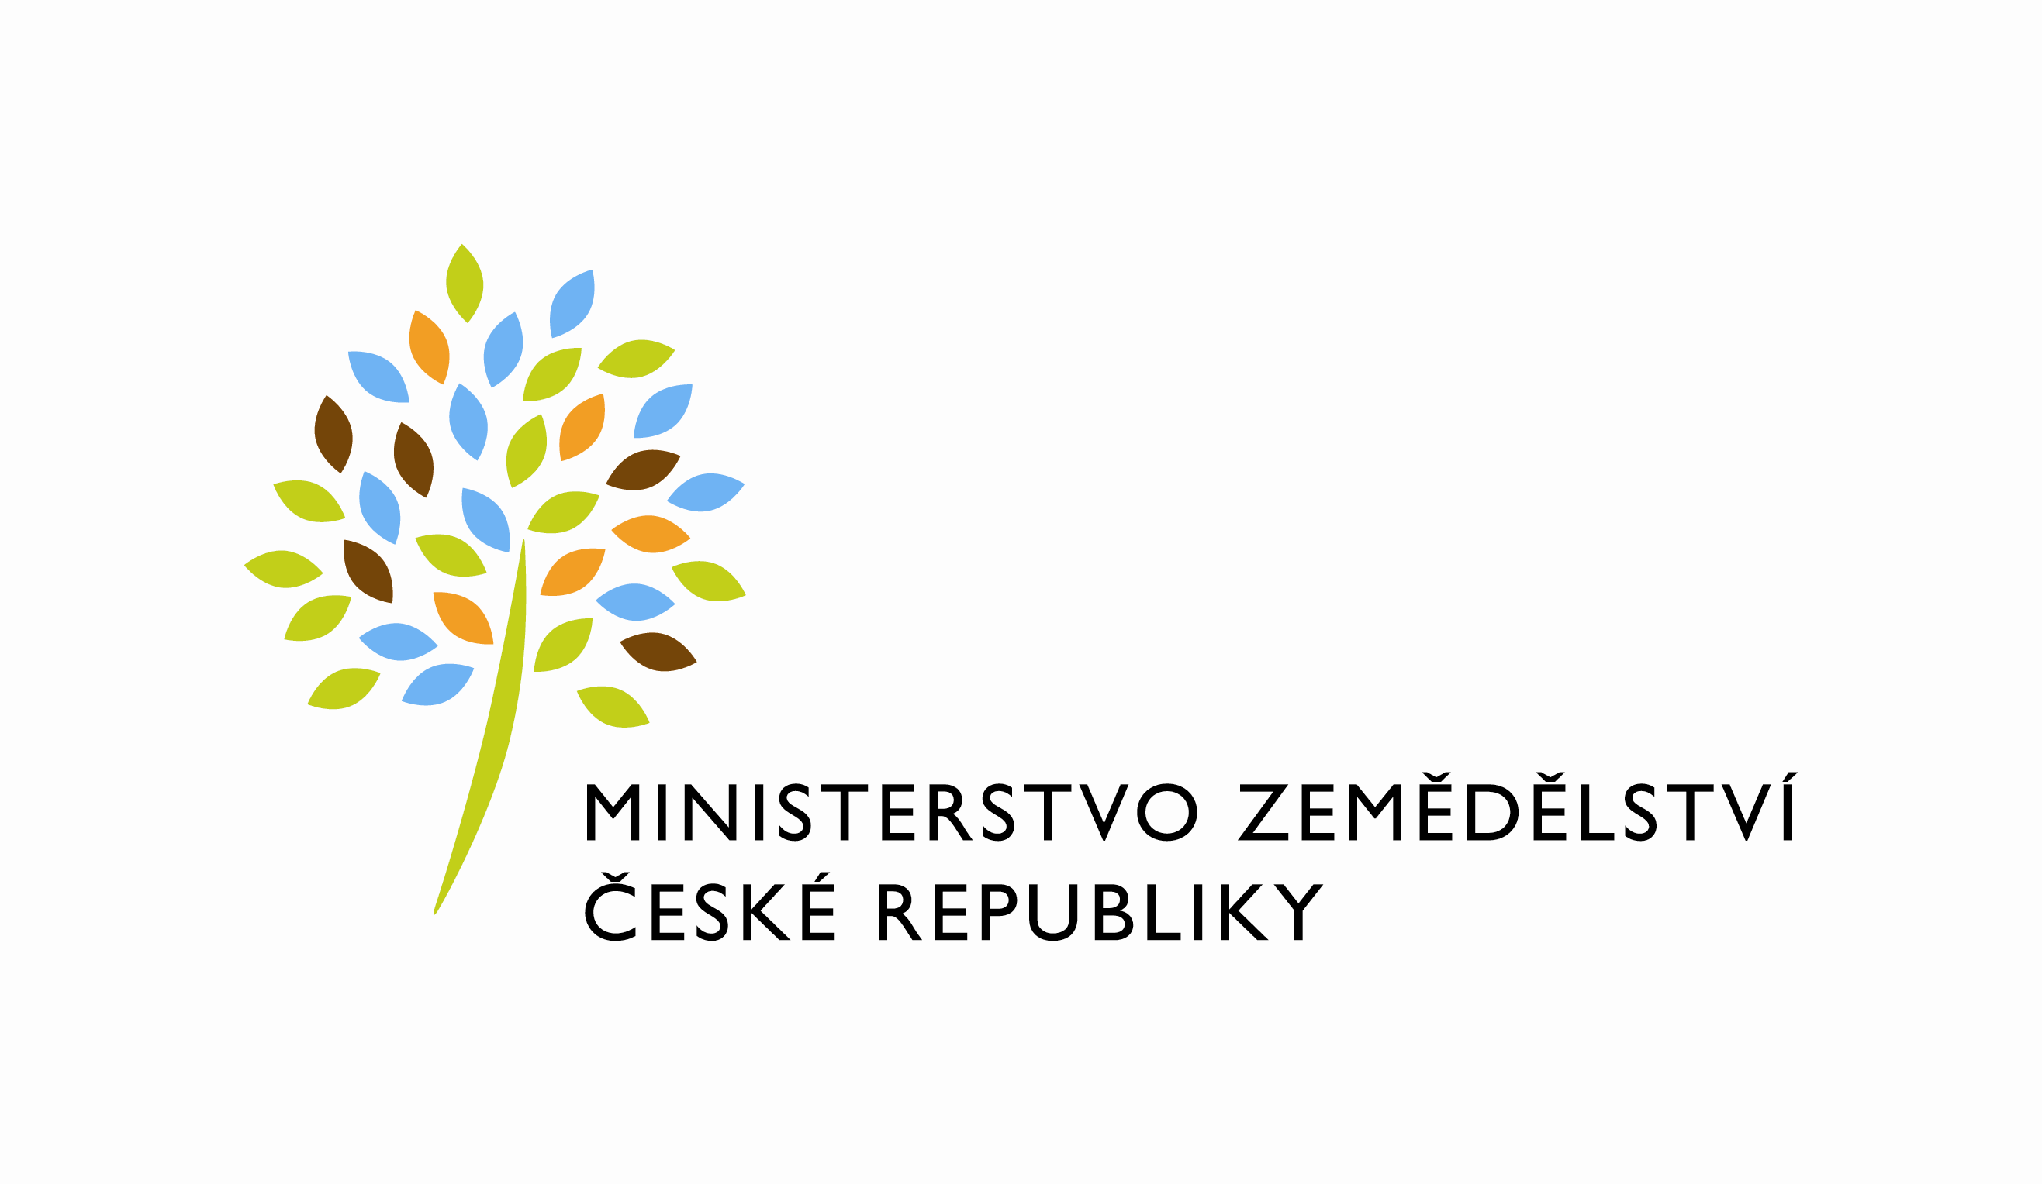

MZE-70740/2022-11141
mzedms025141718

Číslo smlouvy pronajímatele: 756-2018-11141

Číslo dodatku pronajímatele: 756-2018-11141/2

Dodatek č. 2

ke smlouvě o nájmu prostor sloužících k podnikání, kterým se mění v níže uvedeném rozsahu smlouva o nájmu prostor sloužících k podnikání ze dne 28. 1. 2019

Česká republika - Ministerstvo zemědělství
se sídlem Těšnov 65/17, Nové Město, 110 00 Praha 1,
za kterou právně jedná Mgr. Pavel Brokeš, ředitel odboru vnitřní správy, na základě Organizačního řádu Ministerstva zemědělství v platném znění,
IČ: 00020478
DIČ: CZ00020478 (v postavení osoby povinné k dani dle § 5 odst. 1 věty druhé a plátce dle
§ 6 zákona č. 235/2004 Sb., o dani z přidané hodnoty, ve znění pozdějších předpisů)
bankovní spojení: ČNB Praha 1
číslo účtu: 19-1226001/0710 - nájem
1226001/0710 – služby

Kontaktní osoba : Ing. Vlasta Ficková, odborný referent OSB
se sídlem: Tyršova 59, 547 01 Náchod
tel : 724 079 514
e-mail : vlasta.fickova@mze,.cz
Fakturační adresa : sídlo zaměstnance ORSB
( dále jen „pronajímatel“ – na straně jedné)

a

Odborový svaz pracovníků zemědělství a výživy – Asociace svobodných odborů ČR
se sídlem Tyršova ul. č.p. 1811/6, 120 00 Praha 2 – Nové Město
zapsaný v obchodním rejstříku vedeném u Městského soudu v Praze
IČ: 00006033
DIČ: CZ0006033 Plátce DPH.
zastoupený xxxxxxxxxx, předsedou
bankovní spojení: LBBW Bank CZ a.s.
číslo účtu: 5003320125/4000
Organizace je registrována ve spolkovém rejstříku, vedeného Městským soudem v Praze, oddíl L, vložka 1194
(dále jen „nájemce“ na straně druhé)

(a oba společně „smluvní strany“)

Článek I
Předmět dodatku

Smluvní strany uzavírají s odkazem na čl. IX. bod 2) Smlouvy o nájmu prostor sloužících k podnikání v budově ve vlastnictví České republiky s právem hospodaření pro Ministerstvo zemědělství, Jiráskova 1320, 516 01 Rychnov nad Kněžnou, zapsané v katastru nemovitostí na pozemku číslo 1303/4, 1303/5 na listu vlastnictví č. 242, katastrální území Rychnov nad Kněžnou, vedeném Katastrálním úřadem pro Královéhradecký kraj – pracoviště v Rychnově nad Kněžnou uzavřené dne 28. 1. 2019, dodatek, jehož předmětem je úprava následujícího ujednání smlouvy (dále jen „smlouva“).

Článek II
Doba trvání nájmu

1) Ustanovení Článku IV. bod 1) smlouvy se tímto dodatkem vypouští a nahrazuje se textem:

Nájem podle této smlouvy se sjednává na dobu určitou od 1.2.2019 do 31.1.2027

Článek III
Závěrečná ustanovení

- Tento dodatek vstupuje v platnost dnem podpisu oběma smluvními stranami a sjednává se s účinností od 1. 2.2023 za předpokladu, že bude neprodleně po jeho podpisu, nejpozději dnem 31.1.2023, zveřejněn v registru smluv.
- Ostatní ujednání smlouvy se nemění.
- Dodatek je vyhotoven ve dvou stejnopisech, každý s platností originálu, z nichž pronajímatel i nájemce obdrží po jednom stejnopisu.
- Smluvní strany prohlašují, že se s tímto dodatkem seznámily a s jeho obsahem souhlasí a na důkaz své svobodné a určité vůle jej podepisují.
- Nájemce svým podpisem níže potvrzuje, že souhlasí s tím, aby byl uveřejněn obraz tohoto dodatku a dalších dokumentů od tohoto dodatku odvozených, stejně jako obraz smlouvy, od níž je dodatek odvozen, a jejich případných změn (dodatků) a dalších dokumentů od této smlouvy odvozených, včetně metadat požadovaných k uveřejnění dle zákona č. 340/2015 Sb., o registru smluv. Smluvní strany se dohodly, že podklady dle předchozí věty odešle za účelem jejich uveřejnění správci registru smluv pronajímatel. Tím není dotčeno právo nájemce k jejich odeslání.

V Praze dne: 27.1.2023 V Praze dne: 30.1.2023
Za pronajímatele: Za nájemce:

…….……………………………………… …..………….…………………………….….
Česká republika – Ministerstvo zemědělství Odborový svaz pracovníků zemědělství
Mgr. Pavel Brokeš a výživy
ředitel odboru vnitřní správy Asociace svobodných odborů ČR
xxxxxxxxxxxxxxx
předseda

